Proyecto ERM

Especificación del Caso de Uso: Generar Interfaz de Salida de Devoluciones de Autoservicio – CUERMINT134

VERSIÓN 1.0

HISTÓRICO DE REVISIÓN

Fecha | Versión | Descripción | Autor
10/01/2013 | 1.0 | Elaboración de la especificación del caso de uso Generar Interfaz de Salida de Devoluciones de Autoservicio para el Proyecto La Lechera de acuerdo al Estándar de Casos de Uso 1.3.  Folio CAI 0002463 | Nancy E. Villalobos Plascencia

Tabla de Contenido

Especificación de Casos de Uso: Generar Interfaz de Salida de Devoluciones de Autoservicio – CUERMINT134 4
1 Introducción 4
2 Caso de uso: Generar Interfaz de Salida de Devoluciones de Autoservicio – CUERMINT134 4
2.1 Descripción 4
3 Diagrama de Casos de Uso 4
4 Precondiciones 4
4.1 Generales 4
4.2 Parámetros 5
5 Flujo de eventos 5
5.1 Flujo básico 5
5.2 Flujos alternos 7
5.2.1 Opcionales 7
5.2.2 Generales 7
5.2.3 Extraordinarios 7
5.2.4 De excepción 7
5.2.5 De Validación 7
6 Poscondiciones 8
6.1 Generales 8
7 Anexos 8
8 Diagramas 8
9 Propuesta de Pantallas 8
10 Firmas de Aceptación 9

[Nombre del Documento]Generar Interfaz de Salida de Devoluciones de Autoservicio – CUERMINT134

Introducción

Este documento contiene la descripción de una secuencia de interacciones entre un actor y el sistema de tal manera que se puede obtener un resultado con valor particular para el actor dentro del flujo básico. También incluye el listado de las precondiciones y poscondiciones que se deben cumplir al inicio y al final del flujo básico además de los posibles flujos alternos y excepciones.

Caso de uso: Generar Interfaz de Salida de Devoluciones de Autoservicio – CUERMINT134

Descripción

Permite generar la interfaz de salida (entidad temporal) de las devoluciones de autoservicio realizadas durante la jornada de trabajo.

Diagrama de Casos de Uso
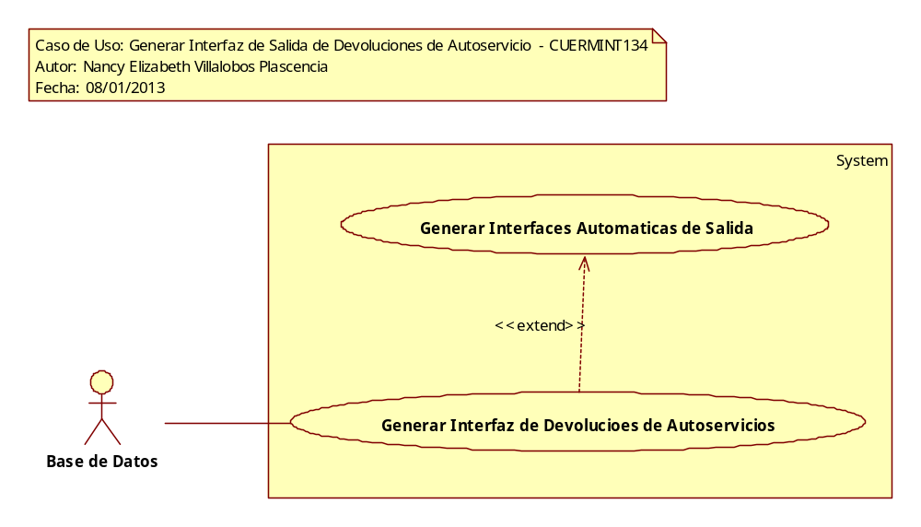

Precondiciones

Generales
- Se debe haber realizado por lo menos un movimiento de devolución de producto.
- Se debe haber descargado la información de agenda para el vendedor.

Parámetros
- Fecha Inicio
- Fecha Fin
- Clave del Usuario
- Clave del Día de Trabajo

Flujo de eventos

Flujo básico
- El caso de uso inicia cuando es invocado por el caso de uso Generar Interfaces Automáticas de Salida – CUERMINT01
- El sistema obtiene información del Día de Trabajo:
  - Dia
    - DiaClave de acuerdo con la regla de negocio RNROLGEN001 Información Enviada como Parámetro
    - FechaCaptura
- El sistema registra en sesión la siguiente información:
  - FechaCaptura
- El sistema obtiene la siguiente información del Vendedor y del Centro de Distribución:
  - Usuario
    - Clave de acuerdo con la regla de negocio RNROLGEN001 Información Enviada como Parámetro
    - USUId
    - Vendedor
      - USUId
      - VendedorID
      - VENCentroDistHist
        - VendedorId
        - AlmacenId
        - VCHFechaInicial de acuerdo con la regla de negocio RNGEN126 Fecha Actual Dentro de un Periodo
        - FechaFinal de acuerdo con la regla de negocio RNGEN126 Fecha Actual Dentro de un Periodo
        - Almacen
          - AlmacenID
          - Clave
- El sistema registra en sesión la siguiente información:
  - USUId
  - ClaveCEDI
- El sistema obtiene la siguiente información de acuerdo con las reglas negocio RNGEN027 Tipos de Transacciones, RNGEN202 Fases de la Transacción, RNGEN286 Tipos de Fases para las Interfaces de Salida y RNESC058 Tipo de Motivos
  - VAVDescripcion
    - VARCodigo
    - VAVClaveDescripcion
- Para cada devolución de producto:
  - El sistema obtiene la siguiente información relacionada:
    - TransProd
      - TransProdID
      - DiaClave de acuerdo con las reglas de negocio RNGEN235 Fecha de Captura del Día Clave Asociado a la Transacción y RNGEN171 Información en Sesión
      - VisitaClave
      - Visita
      - VisitaClave
      - RUTCLave
      - ClienteClave
      - Cliente
        - ClienteClave
        - Clave
      - Folio
      - Tipo de acuerdo con las reglas de negocio RNGEN315 Transacciones de Tipo de Cambio de Producto
      - TipoFase de acuerdo con la regla de negocio RNGEN054 Fase de la Transacción Diferente de Cancelada
      - TipoFaseIntSal de acuerdo con las reglas de negocio RNGEN287 Tipo Fase No Enviado para las Interfaces de Salida y RNGEN288 Tipo Fase Modificado para las Interfaces de Salida
      - Notas
      - MUsuarioID de acuerdo con la regla de negocio RNGEN171 Información en Sesión
      - Para cada detalle relacionado al movimiento
        - TransProdDetalle
          - TransProdID
          - TransProdDetalleID
          - ProductoClave
          - TipoUnidad
            - ProductoUnidad
              - ProductoClave
              - PRUTipoUnidad
              - TipoEstado de acuerdo con la regla de negocio RNGEN338 Información Inactiva
              - ProductoDetalle
                - ProductoClave
                - PRUTipoUnidad
                - Factor
          - Cantidad
- Para cada Devolución de Autoservicio encontrada:
  - El sistema registra la siguiente información dentro de una tabla temporal:
    - tmp_expDevolucionesAutoserviciosH
      - CveDist de acuerdo con la regla de negocio RNGEN171 Información en Sesión
      - Folio de acuerdo con la regla de negocio RNMOV039 Folio de la Transacción
      - Estatus de acuerdo con la regla de negocio RNADMESC030 Valor por Defecto Uno
      - Fecha de acuerdo con la regla de negocio RNGEN235 Fecha de Captura del Día Clave Asociado a la Transacción y RNGEN330 Formato de Fecha y Hora Año/Mes/Día Hora/Minuto/Segundo
      - Ruta de acuerdo con la regla de negocio RNINT112 Clave de la Ruta Asociada a la Visita
      - Cliente de acuerdo con la regla de negocio RNINT110 Primeros Caracteres Antes del Puntos para la Clave del Cliente
      - Sucursal de acuerdo con la regla de negocio RNINT111 Últimos Caracteres Después del Punto para la Sucursal
      - FechaCliente de acuerdo con la regla de negocio RNGEN235 Fecha de Captura del Día Clave Asociado a la Transacción y RNGEN330 Formato de Fecha y Hora Año/Mes/Día Hora/Minuto/Segundo
      - FolioCliente de acuerdo con la regla de negocio RNINT117 Información Contenida como Notas
      - FaseEnvio de acuerdo con la regla de negocio RNGEN143 Valor Uno
  - Para cada detalle relacionado a la Devolución
    - El sistema registra la siguiente información dentro de una tabla temporal:
      - tmp_expDevolucionesAutoserviciosD
        - CveDist de acuerdo con la regla de negocio RNGEN171 Información en Sesión
        - Folio de acuerdo con la regla de negocio RNMOV039 Folio de la Transacción
        - Producto de acuerdo con la regla de negocio RNGEN314 Clave del Producto Correspondiente
        - Concepto2 de acuerdo con la regla de negocio RNGEN342 Valor Correspondiente a los Tipos de Motivo
        - Cajas de acuerdo con la regla de negocio RNGEN041 Valor por Defecto Cero
        - Piezas de acuerdo con la regla de negocio RNGEN041 Valor por Defecto Cero
        - CajasA de acuerdo con la regla de negocio RNWEB338 Cantidad Almacén y RNGEN339 Factor de Conversión Unidad de Venta Inactiva
        - PiezasA de acuerdo con la regla de negocio RNWEB339 Cantidad Detalle y RNGEN339 Factor de Conversión Unidad de Venta Inactiva
        - DifCajas de acuerdo con la regla de negocio RNWEB338 Cantidad Almacén y RNGEN339 Factor de Conversión Unidad de Venta Inactiva
        - DifPiezas de acuerdo con la regla de negocio RNWEB339 Cantidad Detalle y RNGEN339 Factor de Conversión Unidad de Venta Inactiva
        - FaseEnvio de acuerdo con la regla de negocio RNGEN143 Valor Uno
- Si <ocurrió algún error durante el procesamiento del envío de información>, el sistema continúa con el flujo alterno de excepción AE01 Error al Procesar Interfaz de Salida
- Finaliza el caso de uso

Flujos alternos

Opcionales

NA

Generales
N/A

Extraordinarios
N/A

De excepción

5.2.4.1 AE01 Error al Procesar Interfaz de Salida

- El sistema presenta, la información del error detectado
- El sistema continúa en el paso 10 del flujo básico

De Validación
N/A

Poscondiciones

Generales
- Se registra en la tabla tmp_expDevolucionesAutoserviciosH
- Se registra en la tabla tmp_expDevolucionesAutoserviciosD

Anexos
N/A

Diagramas
NA

Propuesta de Pantallas
N/A

Firmas de Aceptación

Alfredo Flores
Responsable del Proyecto / Líder de Proyecto – Amesol
09/01/2013

José María Alcalá
Gerente de Ingeniería - Amesol
09/01/2013

Nancy E. Villalobos Plascencia
Analista / Departamento Ingeniería - Amesol
09/01/2013

